IDENTIFIANT / MOT DE PASSE OUBLIÉ(S)
2021/2022 Atrium Version V2

RÉCUPÉRER SON IDENTIFIANT, SON MOT DE PASSE

- Identifiant oublié
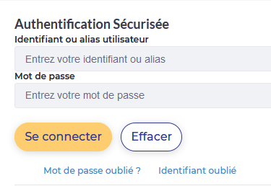
Cliquer sur « Identifiant oublié ? »
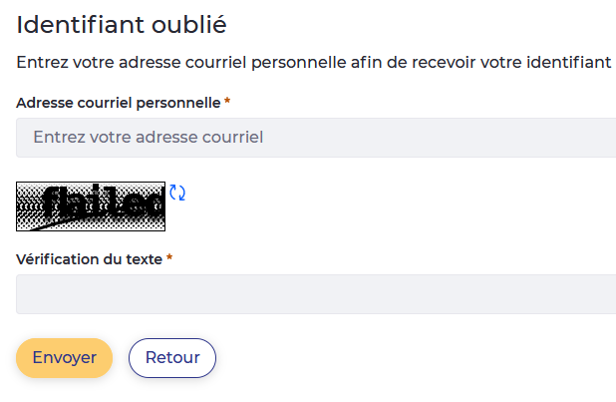
Saisir votre adresse mail
Saisir le code de vérification
Cliquer sur « Envoyer »

Vous recevrez ensuite votre identifiant par mail.
Si vous ne recevez rien, pensez à consulter votre dossier « courrier indésirable » car il arrive que ces mails soient considérés comme du spam.
- Mot de passe oublié
Cliquer sur « Mot de passe oublié ? »
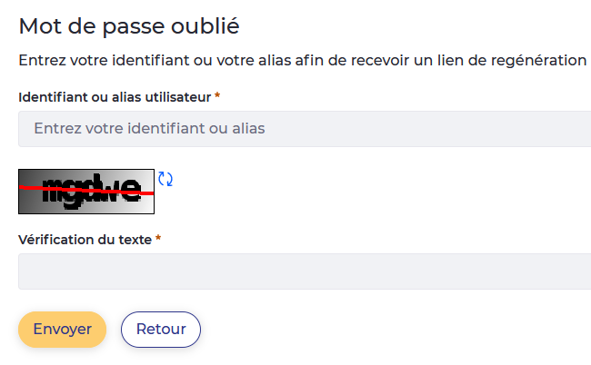
Saisir votre identifiant
Saisir le code de vérification
Cliquer sur « Envoyer »

Vous recevrez ensuite des instructions par mail pour générer un nouveau mot de passe.
Si vous ne recevez rien, pensez à consulter votre dossier « courrier indésirable » car il arrive que ces mails soient considérés comme du spam.

